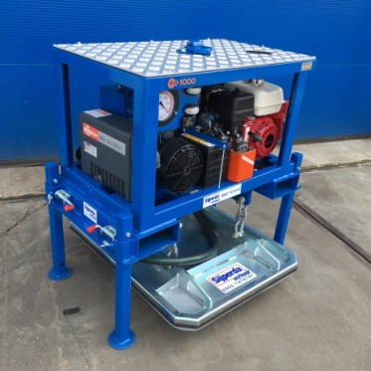

**Controleblad inname vacuümunit benzine**

Bij het controleren van de vacuümunit benzine dienen de volgende stappen te zijn doorlopen.

**Stap 1**Verricht een visuele controle/ Is de vacuümunit compleet? ( afstandsbediening / zuignap)

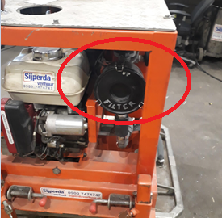**Stap 2 (controle motor)**Controleer het oliepeil en het filter.

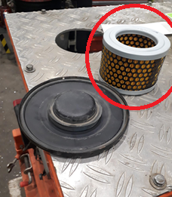  
**Stap 3 (Filter)**   
Demonteer het filter klepje, achter dit klepje is het onderstaande filter te zien. Haal deze uit de houder en maak deze schoon met luchtdruk.

Pas op dat er geen rubbers losraken/kwijtraken

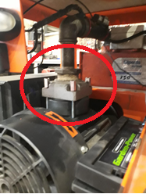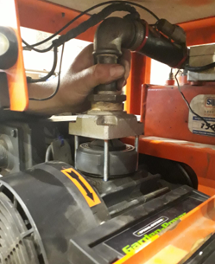**Stap 4 (Filter)**In het omcirkelde blok zit een filter.

- Draai de 4 moeren los   
- Verplaats het geheel omhoog   
- Pak het filter eruit   
- maak het filter schoon met luchtdruk

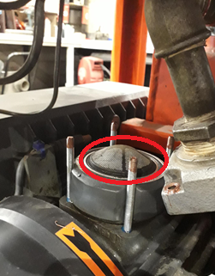

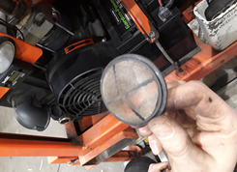

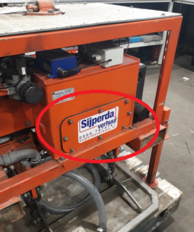**Stap 5**De omcirkelde kap zal los gemaakt moeten worden. Achter deze klep kan zand ophoping ontstaan. Wanneer deze ruimte zich vult met zand zal de machine in storing slaan.

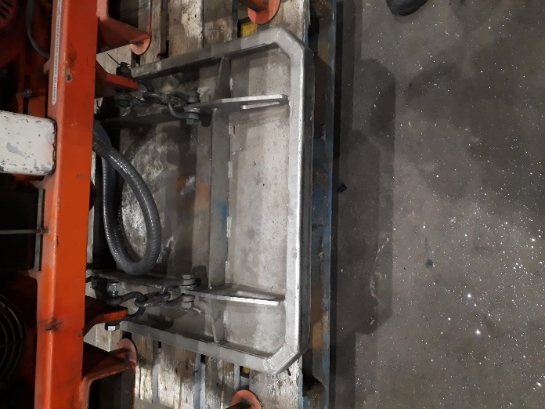

**Stap 6**Controleer de rubbers van de zuignap. Hier mogen geen scheuren in zitten of stukjes uit missen.

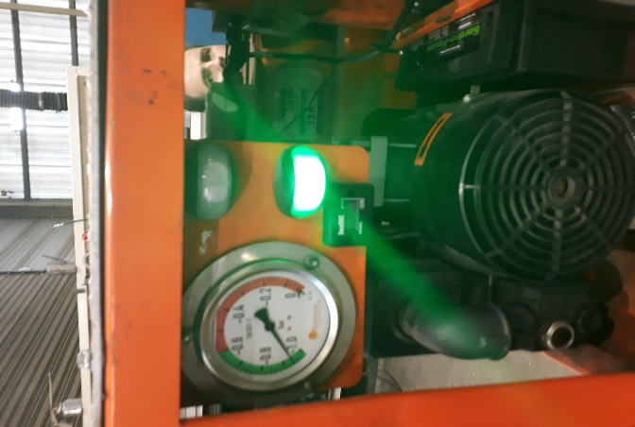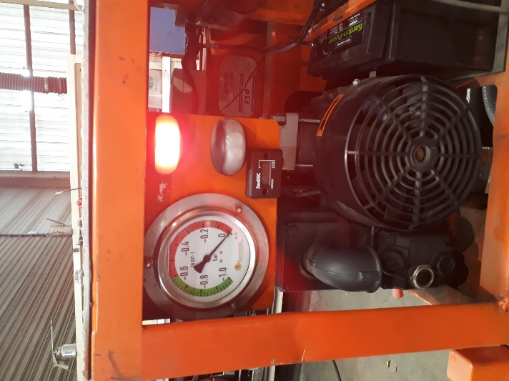**stap 7**

Controleer of de vacuümunit ook daadwerkelijk vacuüm zuigt. Hier is het rode en groene lampje mee verbonden. Dit kan getest worden door bijvoorbeeld de unit met de heftruck op te pakken en de zuignap op de vloer te plaatsen.

**Let op!**

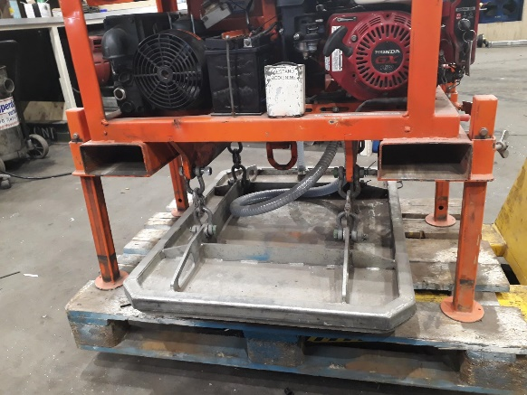Instrueer de klant om de vacuümunit te allen tijde op pootjes weg te zetten. Wanneer dit niet gebeurd zullen de filters snel volzuigen met zand en dergelijke omdat de zuignap dan in viezigheid ligt.